

Штаб
МО ВВПОД «ЮНАРМИЯ»
Кайбицкий муниципальный район
Республики Татарстан
422330 Кайбицкий район
село Большие Кайбицы
ул. Ш. Галиева д.12
тел.8(84370)21187
эл. почта:junajaarmija@rambler.ru

Еженедельный отчет МО ВВПОД «Юнармия»
Кайбицкого муниципального района за период с 15-20.09.25.

1.Количество участников движения: 298.
2.Количество принятых юнармейцев: 0.
3.Проведенные за неделю мероприятия: 15

- Фотовыставка «Отец Героя»
https://t.me/yunarmiya_kaibych_rt/7832

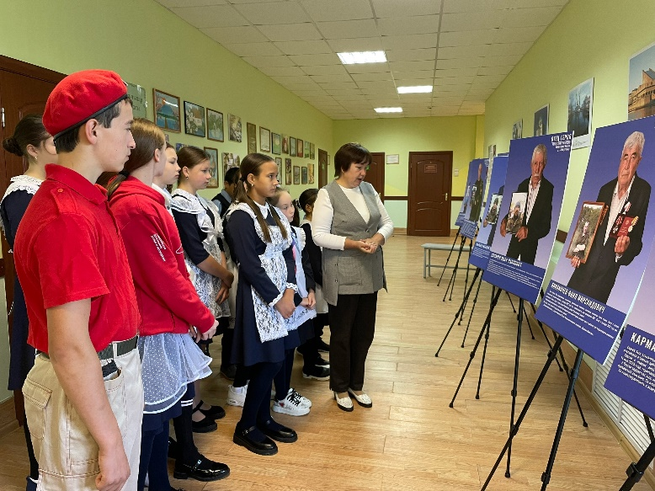

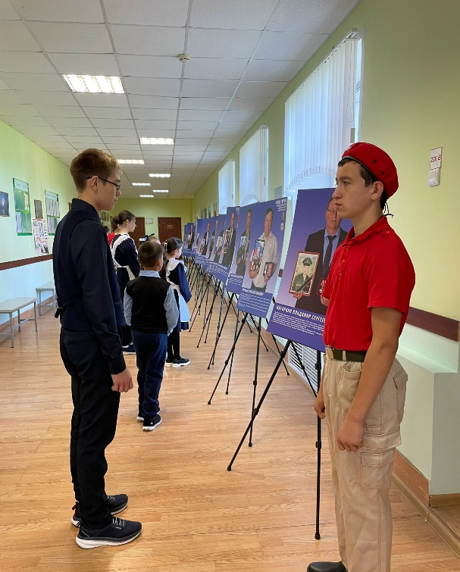

Отряд имени Героя Социалистического труда Р.Калимуллина МБУ «Бурундуковская ООШ».
«Герой атасы» күргәзмәсендэ районыбызның махсус хәрби операциядә катнашкан 15 солдат атасының портретлары урнаштырылган. Биредэ Борындык авылының герой әтисе портреты да бар.
Тимершин Рузалит Рифкать улы - махсус хәрби операциядә һәлак булган Рамил Тимершинның әтисе. Укучылар һәр герой артында көчле һәм лаеклы үрнәк - аның әтисе торуын күрде. Бу ирләр Ватанны саклаган улларына иң яхшы сыйфатларын - намус, кыюлык һәм үз эшләренә тугрылык сыйфатларын тапшырып, аларны чын күңелдән тәрбияләгәннәр.
- 14.09.25. Международный День памяти жертв фашизма.
14 сентября 2025 года мы отмечаем важную и значимую дату — Международный День памяти жертв фашизма. Этот день напоминает нам о миллионах жизней, утраченных в результате страшных преступлений нацизма и фашизма, принесших столько горя человечеству. 14 сентября в школе с обучающимися провели беседы и тематические классные часы, призванные воспитывать уважение к истории нашей Родины и народов мира, формировать нетерпимое отношение к проявлениям экстремизма и национализма. Наши ребята узнали больше о трагических событиях Второй Мировой войны, роли советского народа в победе над фашизмом и важности сохранения исторической памяти. Мы помним каждого героя, каждый подвиг и каждую жертву, чьи имена вписаны золотыми буквами в историю борьбы против фашистской чумы!

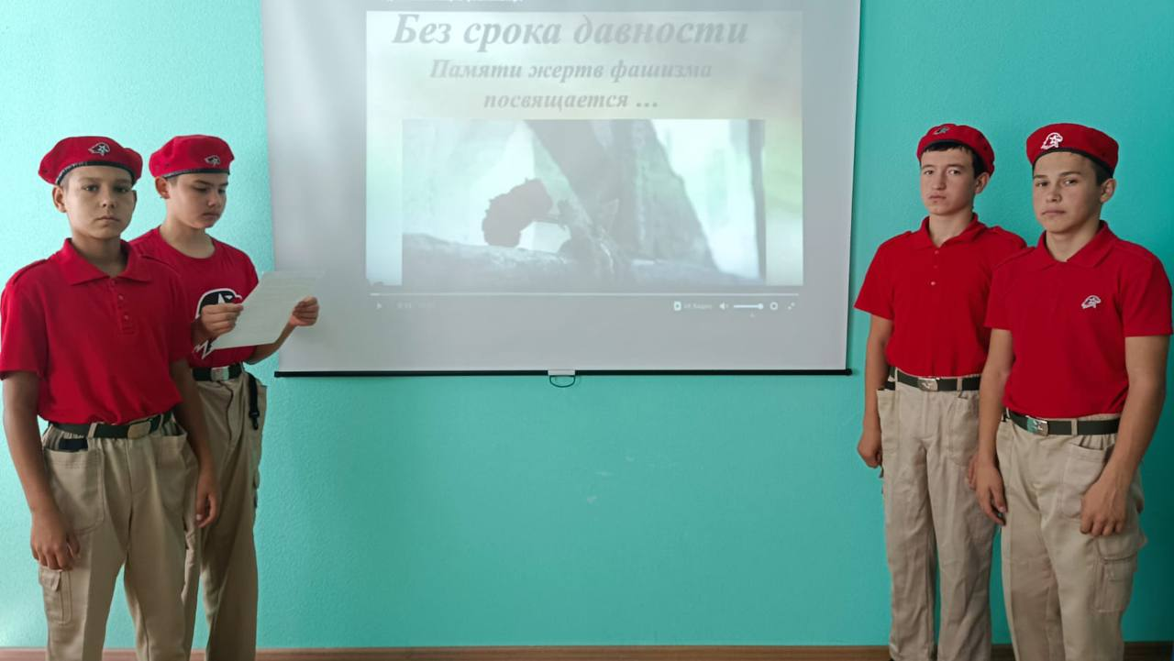

- 16-20.09.25. У нас в гостях музейные экспонаты РОО РТ "СОДРУЖЕСТВО ПОГРАНИЧНИКОВ". «На защите границ в период Великой Отечественной войны»

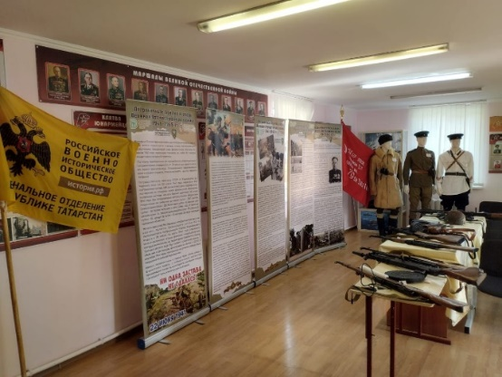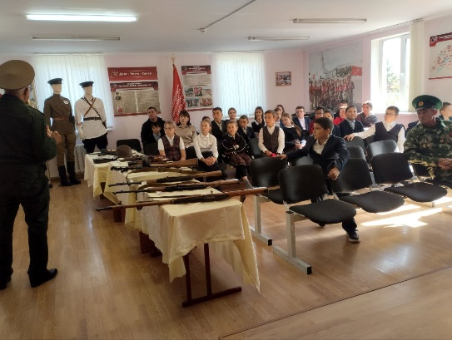
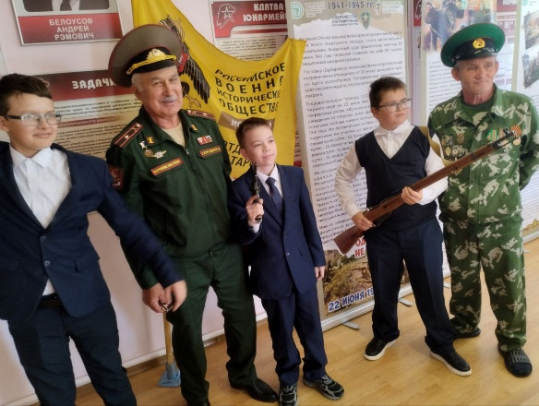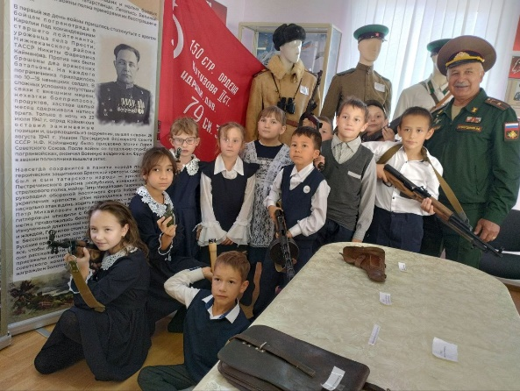

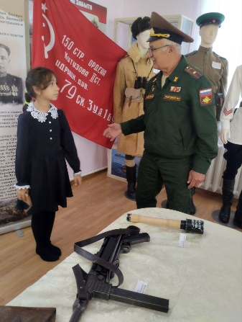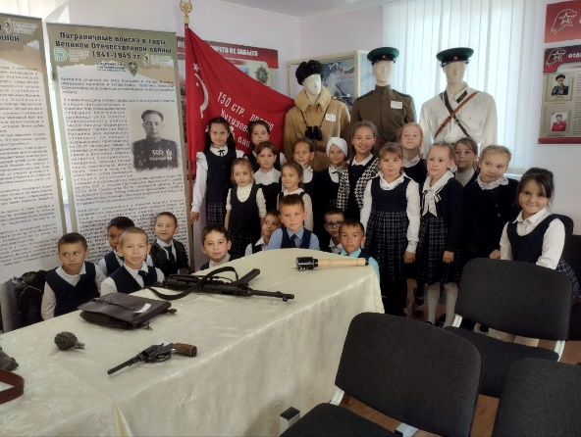

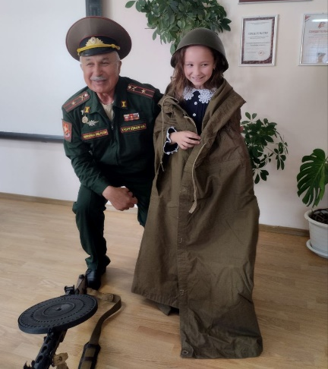
IV. 16.09.25. Военно-спортивной игры «Вперед юнармейцы!»

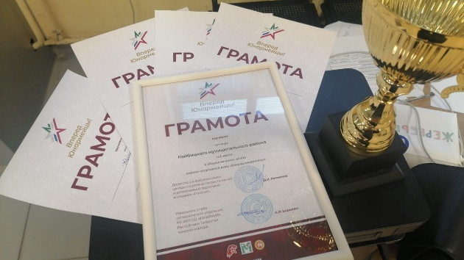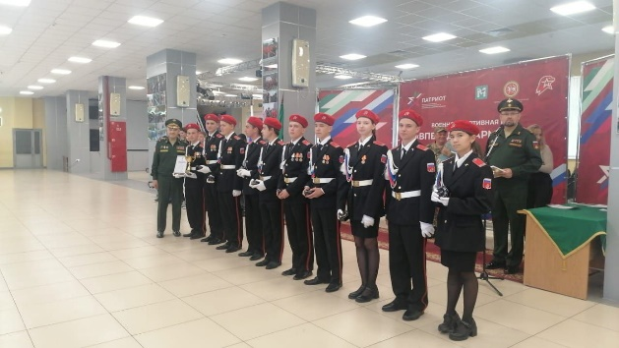

Начальник штаба МО ВВПОД “Юнармия” Р.Д. Насибуллина.

